网上业务办理系统
提交考后复核材料的操作指南
目录
1.考生登录 2
1.1已在统一用户平台注册 2
1.2未在统一用户平台注册 2
2. 考后资格复核 3
2.1申请资格复核 3
2.2查看资格复核状态 5
2.3修改资格复核申请 5
3.业务办理状态查询 6

考生登录

已在统一用户平台注册
输入统一用户平台用户名及密码即可登录。
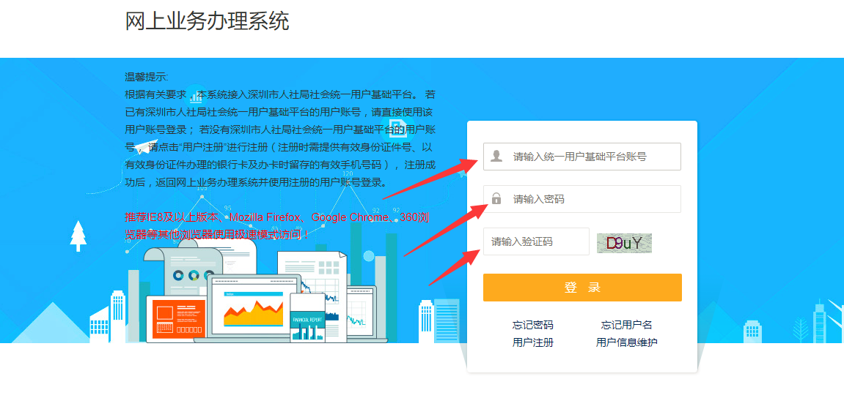
图1.1-1

未在统一用户平台注册
未在统一用户平台注册，点击用户注册跳转至用户注册页面。（注册及相关操作详见
附件7《网上业务办理系统用户信息操作指南》
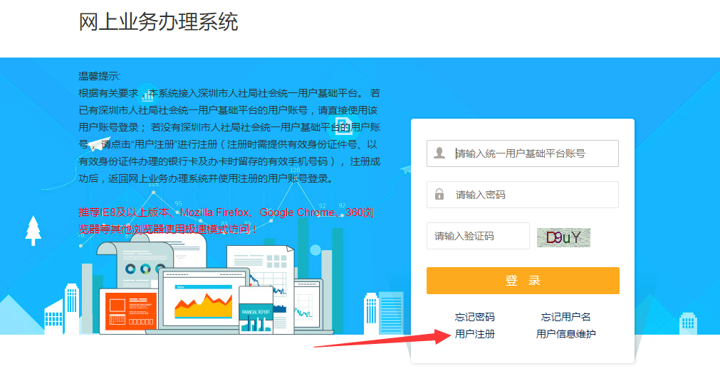
图1.2-1

考后资格复核

2.1 申请资格复核
点击图2.1-1中的“资格复核”→“申请资格复核”按钮可以进入资格复核申请页面。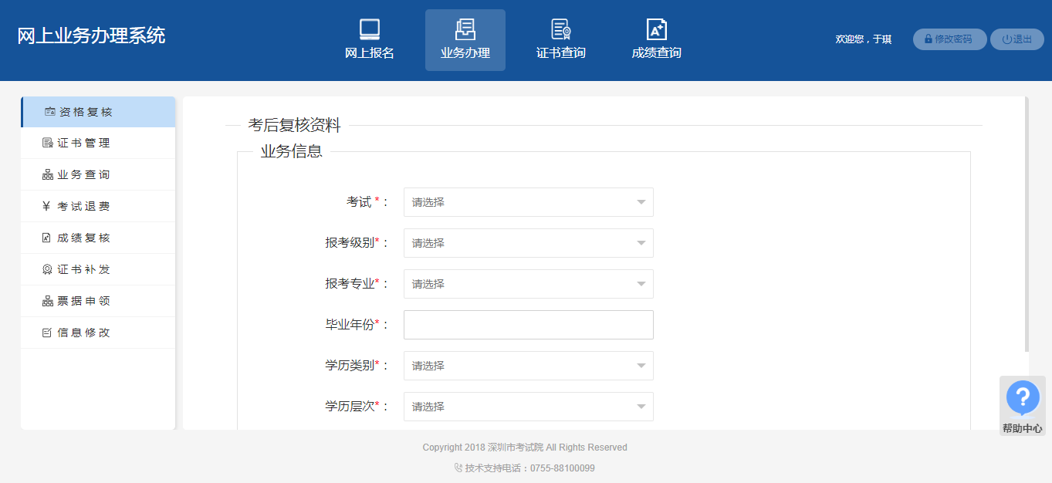
图2.1-1
填写完相关信息后点击下方的“保存”按钮提交申请。
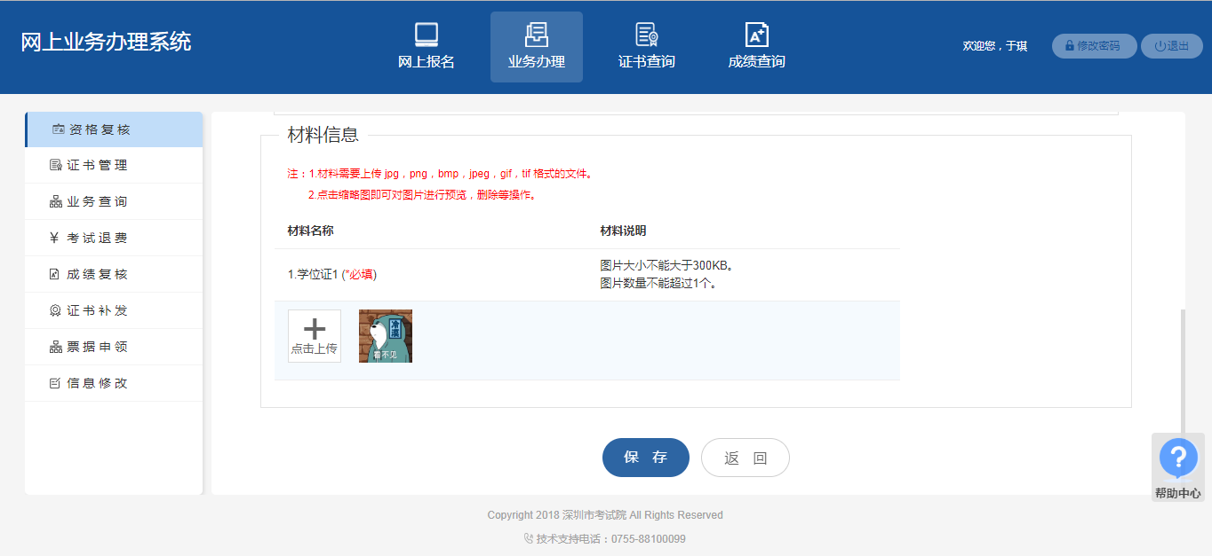
图2.1-2
确认提交材料点击“确定”。

图2.1-3
确认材料提交无误点击“确定”。

图2.1-4
阅读承诺书，并点击 “我已阅读并同意”。
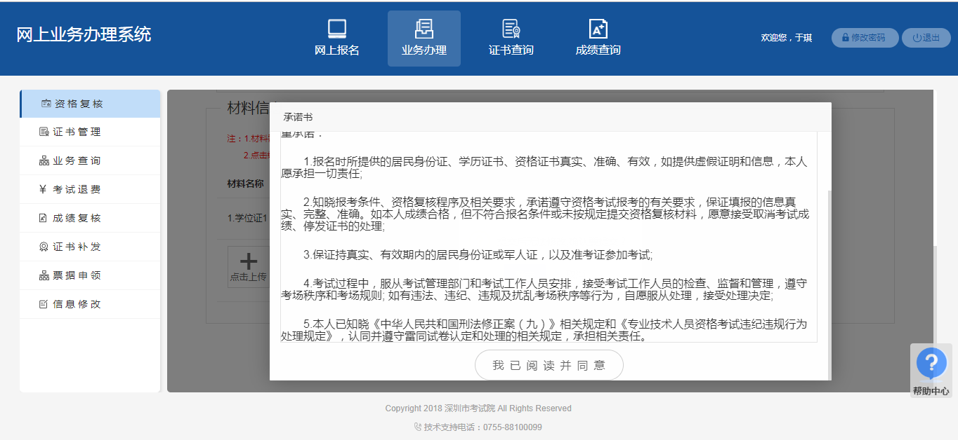
图2.1-4
申请成功后会有如下提示。
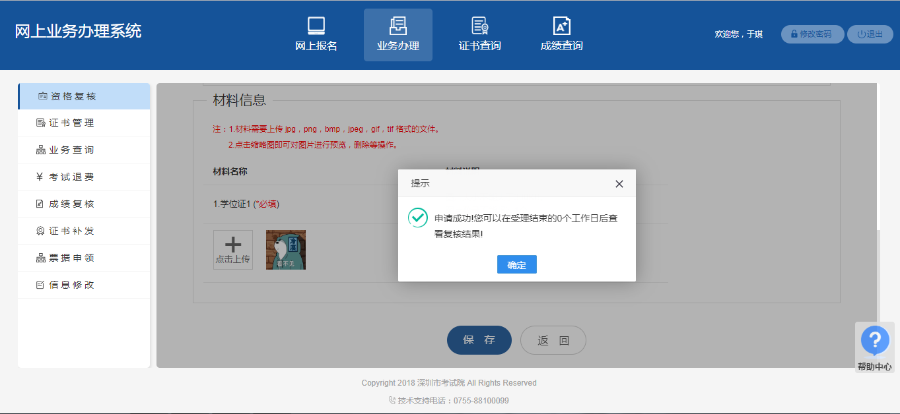
图2.1-5

2.2 查看资格复核状态
点击功能列表中的“资格复核”按钮可以看到当前已经申请资格复核的考试信息以及业务办理状态。
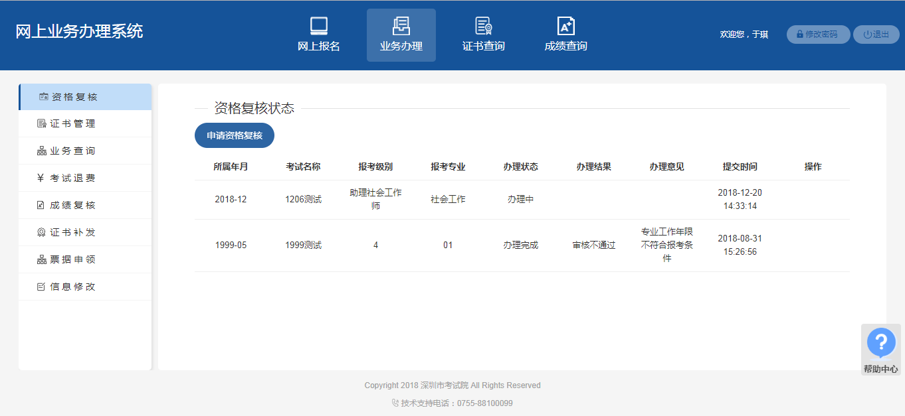
图2.2-1

2.3 修改资格复核申请
点击图2.3-1中的“修改”按钮进入图2.4-2页面，修改完后点击保存。
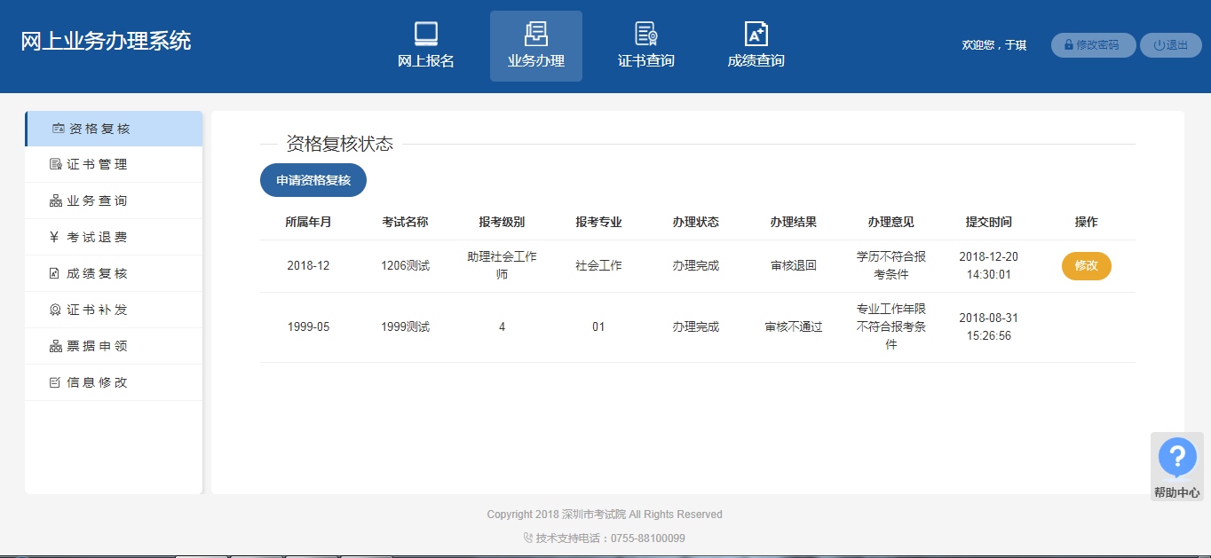
图2.3-1

图2.3-2

业务办理状态查询
查看业务办理状态，点击左方功能列表中的“业务查询”可以查看所有业务的办理状态及办理意见。
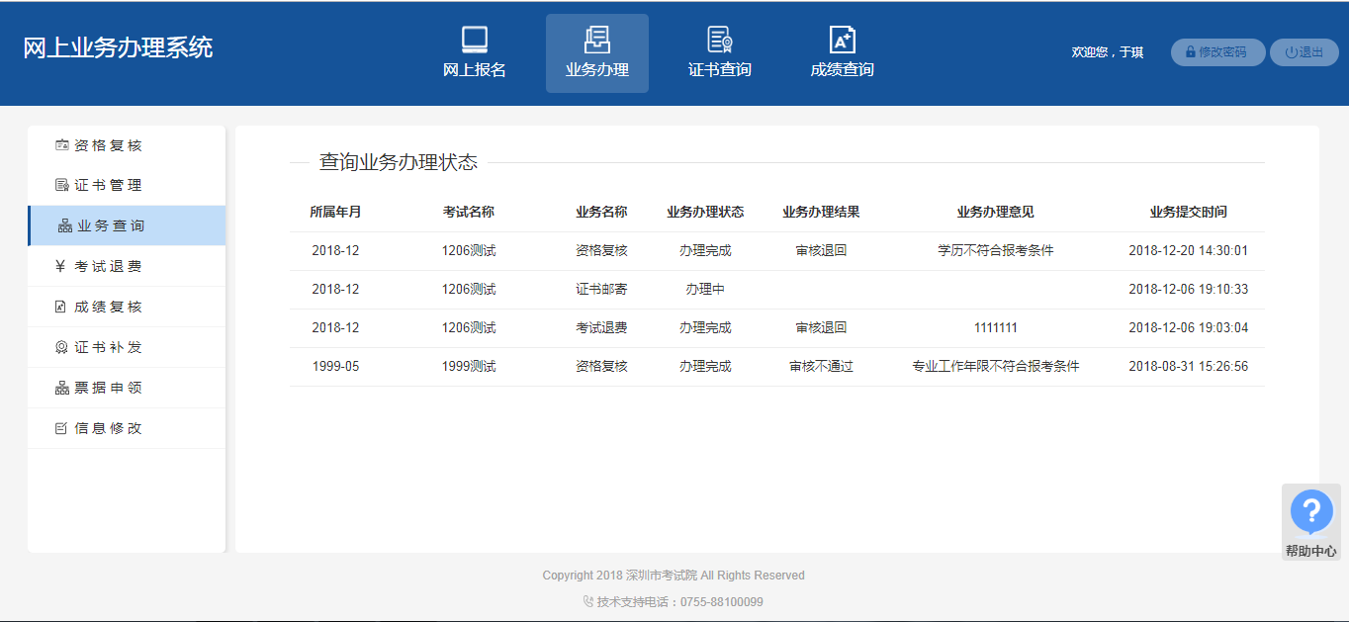
图3-1

